ПУБЛИЧНОЕ АКЦИОНЕРНОЕ ОБЩЕСТВО
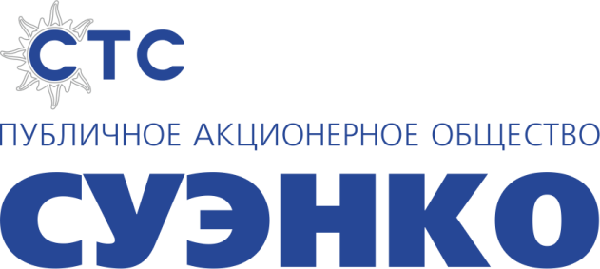
СИБИРСКО-УРАЛЬСКАЯ ЭНЕРГЕТИЧЕСКАЯ КОМПАНИЯ
ОГРН 1027201233620 ИНН/КПП 7205011944/720350001
р/с 40702810000020000106 в Тюменском филиале
АО КБ «АГРОПРОМКРЕДИТ» г. Тюмень
к/с 30101810500000000962, БИК 047106962
625023, РФ, Тюменская область, г. Тюмень, ул. Одесская 14
тел.: +7 (3452) 53-60-11, 53-60-12 (приёмная),
+7 (3452) 53-60-97, 53-60-92 (общий отдел),
+7 (3452) 53-60-98 (факс),
oo@suenco.ru; office@suenco.ru
www.suenco.ru

Исх. № __б/н___ от «30» мая 2017 года

Сообщение
о проведении годового общего собрания акционеров
Публичного акционерного общества
«Сибирско-Уральская энергетическая компания»

Публичное акционерное общество «Сибирско-Уральская энергетическая компания» (ПАО «СУЭНКО», место нахождения: Российская Федерация, Тюменская область, г. Тюмень) уведомляет акционеров о проведении годового общего собрания акционеров.
Дата проведения: 20 июня 2017 года.
Место проведения: Российская Федерация, Тюменская область, г. Тюмень, ул. Одесская, 14.
Время проведения: 14 часов 30 мин.
Время начала регистрации лиц, участвующих в годовом общем собрании: 14 часов 00 мин.
Форма проведения общего собрания: совместное присутствие акционеров для обсуждения вопросов повестки дня и принятия решений по вопросам, поставленным на голосование.
Почтовый адрес, по которому могут направляться заполненные бюллетени для голосования: 625023, Российская Федерация, Тюменская область, г. Тюмень, ул. Одесская, 14.
Дата, на которую определяются (фиксируются) лица, имеющие право на участие в общем собрании акционеров: «30» мая 2017 года

Советом директоров утверждена следующая повестка дня собрания:
- Утверждение годового отчета Общества за 2016 год.
- Утверждение годовой бухгалтерской (финансовой) отчетности за 2016 год.
- Распределение прибыли и убытков Общества по результатам финансового года, в том числе выплата (объявление) дивидендов.
- Избрание членов Совета директоров Общества.
- Избрание Ревизора Общества.
- Утверждение Аудитора Общества.
- Передача полномочий единоличного исполнительного органа управляющей организации Обществу с ограниченной ответственностью «Корпорация СТС».

Информация, подлежащая представлению акционерам до проведения Общего собрания:
- Годовой отчёт Общества за 2016 год.
- Годовая бухгалтерская (финансовая) отчётность Общества за 2016 год.
- Заключение Аудитора.
- Заключение Ревизора о достоверности данных, содержащихся в годовом отчете и годовой бухгалтерской (финансовой) отчётности Общества за 2016 год.
- Сведения о кандидатах в члены Совета директоров Общества, ревизоры Общества, об управляющей организации Общества.
- Согласия кандидатов на избрание в члены Совета директоров и ревизоры Общества.
- Рекомендации совета директоров общества по распределению прибыли, в том числе по размеру дивиденда по акциям Общества и порядку его выплаты, и убытков Общества по результатам финансового года.
- Отчет о заключенных Обществом в 2016 году сделках, в совершении которых имеется заинтересованность;
- Протокол подведения итогов заочного голосования Совета директоров от «19» мая 2017 года.
- Проекты решений годового общего собрания акционеров от «20» июня 2017 года.

С материалами, предоставляемыми лицам, имеющим право на участие в общем собрании акционеров, при подготовке к проведению годового общего собрания акционеров, можно ознакомиться в течение 20 дней до даты проведения собрания с 09 часов 00 минут до 17 часов 00 минут и в день проведения собрания по следующему адресу: 625023, Российская Федерация, г. Тюмень, ул. Одесская, 14, каб. 318.
Участнику годового общего собрания акционеров необходимо иметь при себе паспорт или иной документ, удостоверяющий личность, а для представителя акционера – также доверенность на право участия в общем собрании акционеров и (или) документы, подтверждающие его право действовать от имени акционера без доверенности.
Категории (типы) акций, владельцы которых имеют право голоса по всем или некоторым вопросам повестки дня общего собрания акционеров: акции обыкновенные именные бездокументарные.

Совет директоров ПАО «СУЭНКО»

